四、立论依据

（一）选题依据：国内外相关研究的学术史梳理及研究动态分析；本项目相对已有研究的独到学术价值和应用价值等。（二）参考文献：开展本项目研究的主要中外参考文献。（请逐项填写，不少于3000字数）
研究现状综述
劳动教育相关研究
马克思认为劳动能促进人的全面发展，通过没有限制地自由劳动，能够实现未来完整全面的发展。从古至今，劳动教育在我国一直占有重要的地位。通过搜索主题和篇名均为劳动教育的文献，自2000年至2020年共有3150篇，其中硕博论文81篇，报纸242篇，学术期刊1210篇，核心期刊321篇。总体研究发表数量呈上升趋势，发展趋势如下图，总体分为三个阶段：
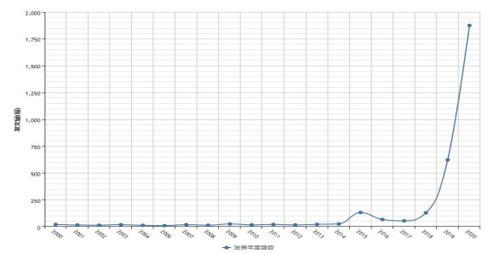
随着时代的发展，政策的更新变化，劳动教育不断被赋予新时代意义，对其研究的热点也在随之变化。由此可见，我国政策和时代要求对劳动教育研究关注点的变化的影响，通过citespace绘制的时间图谱可以看出：
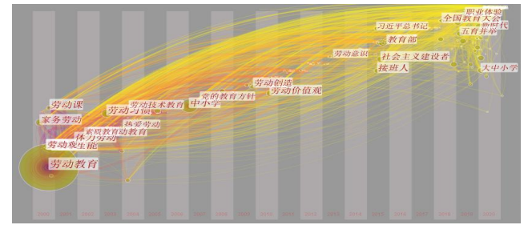
通过研究主题为幼儿劳动教育的相关文献，发现研究主要集中在以下几个方面：
幼儿劳动教育的现状研究
陈黎明提出幼儿劳动教育没有明确的教学目标、没有充足的劳动条件以及缺乏合理的劳动形式和内容设计，导致幼儿劳动教育难以进行。朱艳强调目前我国幼儿劳动教育问题层出不穷，幼儿劳动教育地位不明、缺乏专业师资力量、缺乏完整的课程体系以及缺乏家长的有效支持，这些问题都对幼儿劳动教育的发展造成了很大的阻碍。姜晓，胥兴春认为学前教育阶段是幼儿认识社会的关键期，然而当前幼儿劳动教育实施随意化，缺乏政策的指导，教师的劳动素养低下，内容选择混乱，同时家长对劳动教育表现出漠不关心的态度，这些问题阻碍着劳动教育的实施。魏东红，王丽娟分析劳动教育问题存在孩子没有接受过劳动的引导、没有成人的示范、没有教师的劳动。综合来看，幼儿劳动教育的实施在内容上缺乏合理设计、方法单一、体系零散、教师劳动观念不明等问题阻碍幼儿劳动教育的实施，导致幼儿未形成正确的劳动观。幼儿期是培养幼儿良好行为习惯的关键期，劳动教育对幼儿的影响不容忽视。
幼儿劳动教育的价值研究
幼儿劳动的意义重大，体现为促进其全面发展，在学习劳动知识和掌握劳动技能的过程中促进幼儿身体的健康生长以及知识能力的发展；同时，幼儿在劳动过程中的合作交流有助于幼儿良好个性的养成。石素果强调幼儿进入幼儿园就意味着开始了集体生活，在其中考验着幼儿自己照顾自己的能力，劳动教育教学与幼儿生活的基本知识，为幼儿在社会中发展完整人格奠定基础。罗向东强调对幼儿实施劳动教育有利于幼儿完善自我人格，幼儿通过劳动得以发掘自我存在的价值，从而建立在生活中的自信，幼儿在不断劳动中获得认可，获得有意义的劳动经验，初步形成对世界的全面认识，完善幼儿人格。
幼儿园田野课程的研究
肖宇飞认为开发本土田野课程幼儿园课程改革和发展任重道远，尤其在我国学前教育追求高质量发展的阶段，是一件需要全社会共同为之努力的事情，是一个需要代代传承、不断积淀反思、孜孜以求的过程。不管前方是光芒万丈还是荒草萋萋，幼儿园课程需要坚持、坚定地走下去！刘莉表示，田野课程是真实、开放的，无论任何教学活动，教师始终要从幼儿的角度出发，让幼儿做活动的主人，才能真正体现田野课程的核心价值和教育意义。总之，环境是重要的教育资源，充分利用西部农村的自然资源优势，利用幼儿园周边的自然人文资源来构建农村田野课程，不仅符合幼儿的认知水平，还能够有效促进幼儿的成长和发展。曾扬明提出田野课程是一种基于“以人为本”的逻辑，以真实情境探索知识为中介或手段，以人的生存与发展作为出发点、目的与归宿，促进人的全面发展的教育。在田野课程的开发、探索与实践中，我们亦能愈发理解自然教育的真谛。
综上所述，对田野教育、幼儿园劳动教育的文献进行分析后发现，研究视角更多集中在幼儿劳动知识、劳动能力、田野教育等相关领域研究，与劳动教育有着密切的联系。一方面片面关注劳动教育与田野课程教育的关系，仅以劳动为研究视角，忽视幼儿在幼儿园中进行教育的重要性。另一方面，强调幼儿劳动教育与幼儿能力之间的联系，重视幼儿技能的培养。综合来看，关于田野课程视域下的幼儿劳动教育研究还是较少，研究内容零散，缺乏系统的劳动教育研究，对田野课程视域下中劳动教育的价值没有全面的认识。目前由于对其相关的研究较少，对幼儿园田野活动中劳动教育的价值、实施、评价以及对策没有系统的把握与认识。由此可见，开展田野课程视域下大班劳动教育的实践研究很有必要。
学术价值
马克思主义劳动观反复强调劳动的作用，提出人的全面发展离不开劳动。《幼儿园工作规程》规定，孩子们应该萌发对劳动的热爱之情。《3－6岁儿童学习与发展指南》指出：“孩子们在活动过程中的积极态度和良好行为倾向是终身学习和发展必需的品质。”因此，要促进幼儿的全面发展就必须研究幼儿劳动教育。虽然近几年有关田野课程视域下的幼儿劳动教育的文章在增加，但是占比很小，多数集中在中小学和大学阶段，幼儿阶段的研究理论不够丰富。所以本研究可以为今后幼儿园劳动教育相关研究提供一定的参考，能够丰富相关领域研究的理论。
应用价值
在当今全面加强劳动教育，全面落实立德树人的教育背景下，田野课程视域下开展大班劳动教育的重要性不言而喻。然而，在当前的幼儿教育领域，由于受传统观念的影响、社会现实的影响和教育价值取向的引导，田野课程背景下的劳动教育被忽视。本研究通过对幼儿园大班田野课程劳动教育实施现状的研究和分析，归纳出当前幼儿田野课程劳动教育实施存在的问题及原因，并从政府、社会、幼儿园、家庭等多角度出发提出提高大班幼儿劳动教育质量的对策。
参考文献
[1]竹林.田野行走，提升学生品格的实践行动——“鹂岛小脚丫”行走课程的实践与思考[J].考试周刊,2022(36):62-65.
[2]张全民.打开一扇通往田野的门：乡村学校课程本土化的探索与实践——以J小学为个案[J].福建教育,2022(30):15-17+37.
[3]曾岑.从课堂到田野：传媒专业的课程思政创新[J].中国报业,2022(14):82-83.
[4]朱洁.幼儿园开展田野课程的策略[J].新课程,2021(52):68.
[5]曾扬明.田野课程：大自然的实境教育[J].福建教育,2021(40):10-12.
[6]肖宇飞.课程在田野中“疯长”——幼儿园课程考察记[J].早期教育,2021(22):12-15.
[7]刘要悟,周月玲.振兴乡村教育进程中的田园课程实践探究——基于高田小学的田野调查[J].当代教育与文化,2020,12(06):35-40.
[8]刘莉.农村幼儿园利用本土田野课程优化课程结构的几点思考[J].课程教育研究,2019(42):2.
[9]杨瑞芬.幼儿园乡土课程文化:内涵、形成、发展——基于A园的田野研究[J].当代教育与文化,2019,11(01):102-107.
[10]刘莉.农村幼儿园田野课程初探[J].学周刊,2018(34):174-175.

五、课题方案
- 研究内容：本项目涉及的核心概念的界定、主要目标、研究对象、总体框架（内容）、重点难点等。（二）思路方法：本项目研究的基本思路、具体研究方法、研究计划及其可行性等。（三）创新之处：在学术思想学术观点、研究方法等方面的特色和创新。（请逐项填写，限4000字以内）

核心概念的界定：
田野
汉语词语，意思指田地和原野，泛指农村。出处：《管子·八观》：“行其田野，视其耕芸，计其农事，而饥饱之国可以知也。”《楚辞·九辩》：“农夫辍耕而容与兮，恐田野之芜秽。”田野里包含有小麦、玉米、大豆、花生、高粱、杂草、野花、青蛙、蛐蛐、螳螂、苹果树、梨树、杨树、柳树、榆树、槐树、椿树、松柏、梧桐树。动物的话：青蛙、癞蛤蟆、蟋蟀、蚂蟥、黄鼠狼、蛇、蛙类.
田野课程
本课题研究是指把以上种种资源通过环境和活动转化为幼儿学习与游戏的内容，让幼儿在与环境和材料的互动中自然发展。并在促进幼儿发展的同时形成一定科学适宜的活动方案且是可以推广和应用的。
研究目标：
一是利用农村丰富的自然资源创设更多学习环境，拓展幼儿视野和游戏的活动内容，促进幼儿长远发展。即让孩子走到田野生活中去，置身于真实、丰富、富于挑战的情境之中。通过各种形式的活动引发幼儿主动探索、观察、交往、表达习惯。在与自然的互动中获得认知、情感、技能等方面的发展，习得终身受用的生存技能和形成正确的价值观。
二是丰富幼儿园大班体育活动内容，架构园所课程机制。田野活动课程作为基础课程的补充形式，其活动的价值、意义有其独特的作用。开展田野活动课程的研究与实践，有助于进一步充实园所课程内容，逐步形成和完善具有农村特色、符合幼儿学习特点的体育活动课程体系。提升园所课程体育活动课程实施效果，带动教师专业能力发展。
研究内容
首先是研究基础准备、相关概念及理论辨析。分析整理课题的研究背景、研究目的和意义、国内外相关研究现状、研究方法、相关概念、研究理论依据，并制定科学的研究计划；从网络图书馆、中国知网以及图书馆来进行对于概念辨析明确，把握一些重要特征和设计原则，对研究相关的理论结合研究主题进行深入分析，为研究奠定理论基础。
其次是现状调查。开展实践调查，调查田野课程背景下大班劳动教育的实践的现状。在有了初步的调查结果后，课下与教师进行正式的与非正式结合的访谈，充分了解教师对田野课堂教学的态度、使用情况，以及评价。
接着是问题及原因分析。在研究中确定田野课程背景下大班劳动教育的实践的情况，同时结合调查及访谈结果分析目前田野课程背景下大班劳动教育的实践出现的问题，并从幼儿园教师的教学思想、教学策略、教学支持及评价管理制度等方面分析问题出现的原因。
最后是对策提出。针对田野课程背景下大班劳动教育的实践存在的现实问题，结合幼儿的学习及环境特点、学校的教学、教师现状，从多维度考量等角度，提出符合新时期体育活动实践实际情况、切实有效的田野课程背景下大班劳动教育的实践的对策建议。
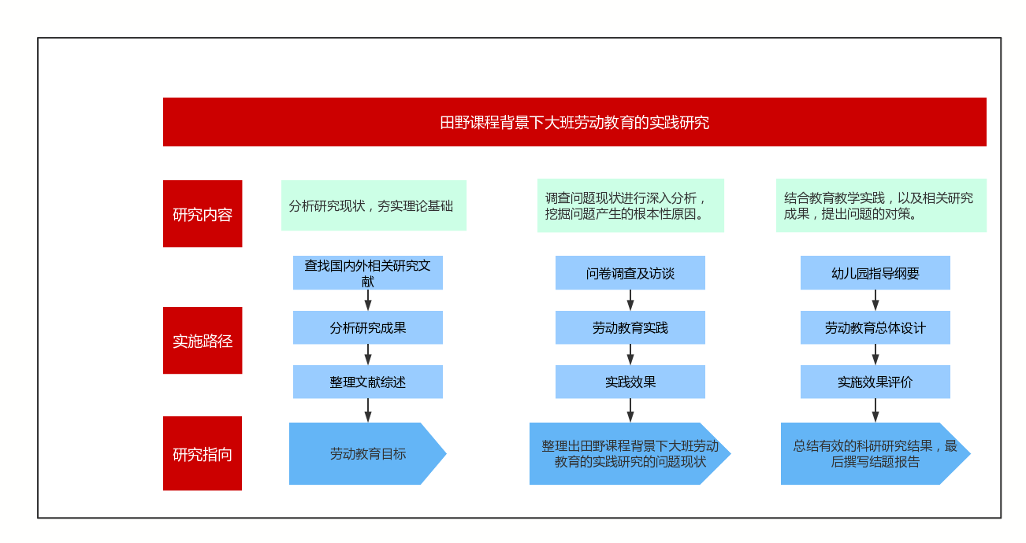
研究重点难点
拟突破的重点：只有对实际情况进行充分了解和分析，才能提出针对性的意见建议。课题研究中拟重点了解田野课程背景下大班劳动教育的实践的现状及问题。研究时将深入进行问卷调查及访谈，调查了解田野课程背景下大班劳动教育的实践的现状。在有了初步的调查结果后，课下与教师进行正式的与非正式结合的访谈，充分了解教师关于田野课程背景下大班劳动教育的实践的看法和了解。
拟解决的难点：本课题结合大班幼儿的学习及生活环境特点、园所的教学、教师现状，提出符合新时期幼儿体育活动实际情况、切实有效的田野课程背景下大班劳动教育的实践对策建议。而对策建议最难的不是提出而是落地实施，本课题研究时将开展田野课程背景下大班劳动教育对策的实践，在论证课题提出的对策建议的具体效果的同时形成典型课题案例，解决研究中形成的对策建议如何落实实施的关键问题。

基本思路
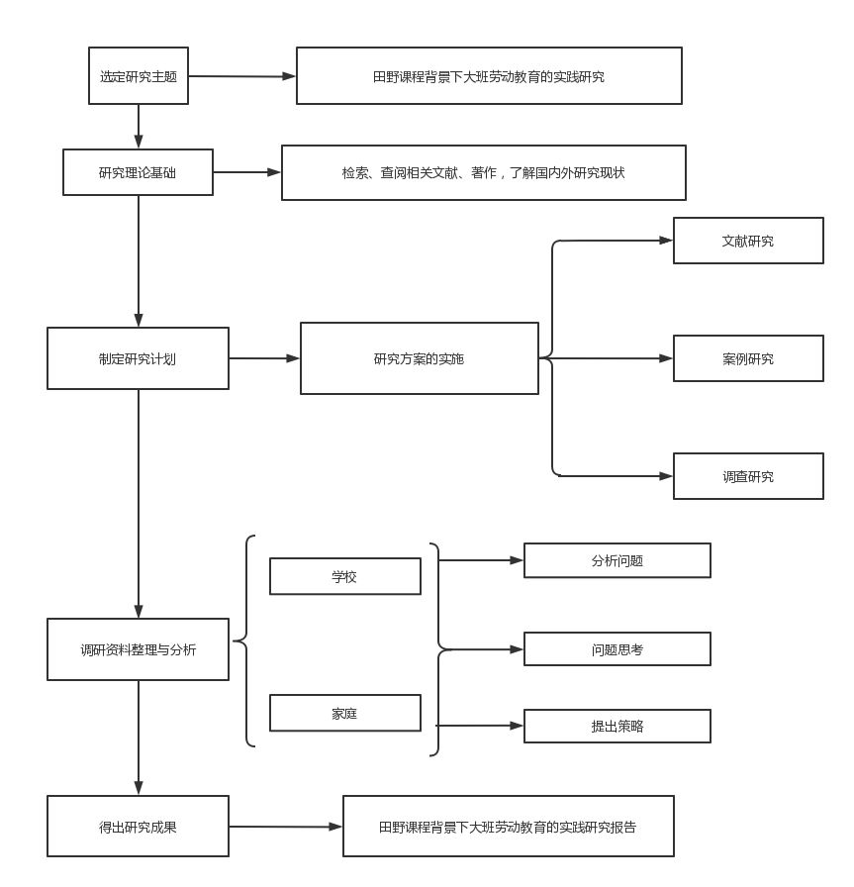
具体研究方法
研究的基本方法主要有：调查研究法、行动研究法、案例记录法。活动的开始阶段运用调查研究方法。首先通过问卷调查了解课题组教师的研究水平和困惑。再根据调查结果利用集体培训的形式（包括教师专门培训和家长专门培训）帮助老师和家长了解课题研究的价值、意义、流程和方法，以期获得教师的主动参与和家长在研究中的支持。课题实施阶段运用行动研究法，设计开发，形成田野活动课程方案，并观察、记录儿童在实践中的表现。通过对幼儿在活动中的观察判断课程目标的合理性，活动内容的适宜性以及自然资源的利用在儿童成长中的价值。在观察记录的基础上鼓励老师开展案例撰写。以科学的态度，分析典型案例，基于学习故事的反馈来更好地落实田园活动课程。
研究计划及其可行性
（1）准备阶段
通过座谈和调研形式，对于田野课程背景下大班劳动教育的实践的具体情况和具体需求进行调研和调查，通过制定合理的课题研究方案，配合科研小组，成立田野课程背景下大班劳动教育的实践研究专项课题研究组，明确各项方案的具体步骤。结合研究员实际的情况，围绕相关研究进行理论研究的宗旨，进行相关理论的研究和搜集。
（2）实施阶段
从网络图书馆、中国知网以及图书馆来进行对于相关理论数据的搜索，对于课题实验班组进行相关的调查，搜索研究案例和实际的调查数据。在调研的过程中，应该多听、多看、实时沟通，阶段性地分析和总结，并且将自己的研究成果与其他小组成员进行及时分享和交流。
（3）研究实践、鉴定、结题阶段
总结有效的科研研究结果，找出在本次课题研究过程中方法和结果分析方面的不足，并且通过研究，提出相应的改善措施，通过交流和不断完善的过程，将研究实践中的研究员表现过程和统计数据分析相应导入。从田野课程背景下大班劳动教育的实际出发，制定分阶段的课题研究目标，针对研究员研究状况不断完善和改善的过程，最后撰写结题报告。
创新之处：在学术思想、学术观点、研究方法等方面的特色和创新
1.在学术思想上：目前对于田野课程背景下大班劳动教育的实践的专门研究并不多，本研究能够丰富相关研究领域的学术思想。
2.在学术观点上：基于实践，制定研究方案，以田野课程背景下大班劳动教育为中心开展研究，符合“从实践中来，到实践中去”的原则。这样得出的研究成果具有很大的创新性。
3.在研究方法上：本研究将文献研究法、案例分析法、统计分析法等方法运用到研究当中，能够有效地解决田野课程背景下大班劳动教育的相关问题。

